Estructura responsive

El extra extra large

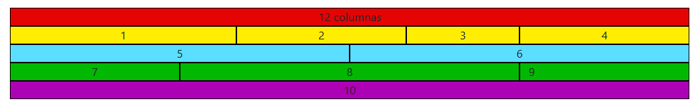

Extra Large

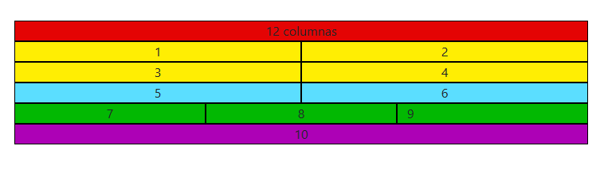

Hasta Medium

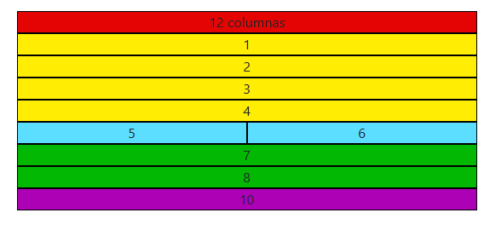

Todos una columna Hasta el small (todos una columna)

1. Solo la estructura:

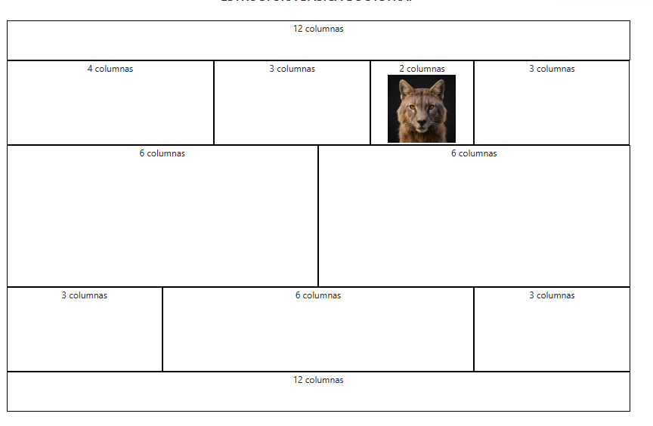

¿Qué diferencia hay entre?

container

Container-fluid

Container-xl